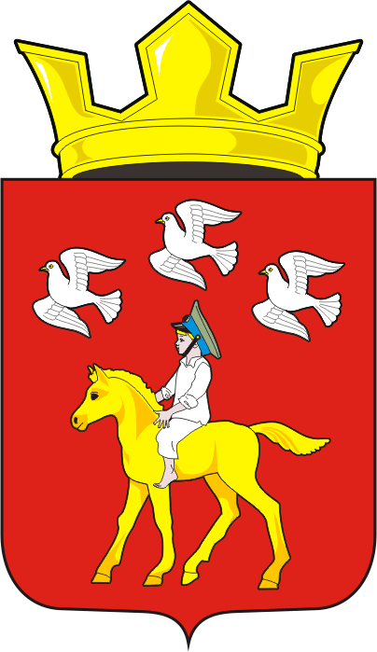
СОВЕТ ДЕПУТАТОВ муниципального образования ЧЕРКАСский сельсовет Саракташского района оренбургской области третий созыв
Р Е Ш Е Н И Е
Двадцать седьмого заседания Совета депутатов Черкасского сельсовета третьего созыва

№ 140 с. Черкассы от 18 сентября 2018 года

ОБ УТВЕРЖДЕНИИ ПОРЯДКА ВЕДЕНИЯ РЕЕСТРА
ТЕРРИТОРИАЛЬНОГО ОБЩЕСТВЕННОГО САМОУПРАВЛЕНИЯ
В МУНИЦИПАЛЬНОМ ОБРАЗОВАНИИ ЧЕРКАССКИЙ СЕЛЬСОВЕТ

В соответствии с решением Совета депутатов от 18 сентября 2018 года № 138 «Об утверждении Положения о территориальном общественном самоуправлении в муниципальном образовании Черкасский сельсовет», на основании статьи 13 Устава муниципального образования Черкасский сельсовет

1. Утвердить прилагаемый Порядок ведения Реестра территориального общественного самоуправления в муниципальном образовании Черкасский сельсовет
3. Настоящее решение вступает в силу после обнародования и подлежит размещению на официальном информационном сайте администрации муниципального образования Черкасский сельсовет в сети «Интернет».

Глава муниципального образования
Председатель Совета депутатов Т.В. Кучугурова.

Разослано: депутатам -9, прокуратуре района, в дело.

Приложение
к решению Совета депутатов
муниципального образования
Черкасский сельсовет Саракташского района
от _______________№_____

ПОРЯДОК
ВЕДЕНИЯ РЕЕСТРА ТЕРРИТОРИАЛЬНОГО ОБЩЕСТВЕННОГО
САМОУПРАВЛЕНИЯ В МУНИЦИПАЛЬНОМ ОБРАЗОВАНИИ
ЧЕРКАССКИЙ СЕЛЬСОВЕТ

1. Настоящий Порядок разработан в соответствии с Положением о территориальном общественном самоуправлении в муниципальном образовании Черкасский сельсовет, утвержденным решением Совета депутатов от 18 сентября 2018 года № __ (далее - Положение) и определяет процедуру ведения Реестра территориального общественного самоуправления в муниципальном образовании Черкасский сельсовет (далее – Реестр) в администрации Черкасского сельсовета.
2. Реестр уставов ведётся в целях учёта количественного и качественного состава ТОС, формирования информационной базы, необходимой для развития ТОС на территории муниципального образования Черкасский сельсовет.
3. Реестр ведет уполномоченный орган Черкасского сельсовета на бумажном носителе в виде журнала по форме согласно приложению к настоящему Порядку путем внесения сведений, указанных в пункте 11 настоящего Порядка.
Журнал нумеруется и прошивается. На оборотной стороне последнего листа журнала указывается количество пронумерованных и прошитых листов, проставляются подпись специалиста уполномоченного органа, ответственного за ведение Реестра, (далее - ответственный специалист) и печать Администрации Черкасского сельсовета.
На оборотной стороне последнего листа журнала дополнительно указываются последний порядковый номер записи в Реестре и дата окончания ведения журнала (дата внесения последней реестровой записи). Данные записи удостоверяются подписью ответственного специалиста. В новом журнале нумерация реестровых записей продолжается.
Оконченные делопроизводством журналы хранятся в архиве Администрации Черкасского сельсовета.
4. В случае несоответствия между сведениями, включёнными в записи реестра на электронном носителе, и сведениями, содержащимися в документах, на основании которых внесены такие записи, приоритет имеют сведения, содержащиеся в указанных документах.
5. Реестровая запись содержит следующие сведения:
- номер реестровой записи;
- дата внесения записи;
- наименование ТОС;
- границы ТОС;
- дата проведения учредительного собрания (конференции) граждан;
- дата регистрации устава ТОС, изменений и дополнений в устав ТОС;
- реквизиты соответствующих решений (постановлений) об установлении границ ТОСов;
- фамилия, имя, отчество руководителей органов ТОС, контактные телефоны;
- структура органов ТОС;
- адрес (местонахождение) ТОС.
5. В случае изменения содержащихся в реестре уставов ТОС сведений ранее внесённые сведения сохраняются.
6. Сведения о ТОС вносятся в Реестр ответственным специалистом, на основании документов, представленных для регистрации устава ТОС, постановления администрации муниципального образования о регистрации устава ТОС, в течение 10 рабочих дней со дня регистрации устава ТОС.
7. При выявлении ошибочности сведений, внесенных в Реестр, ответственным специалистом:
заносится в журнал новая реестровая запись, содержащая точные сведения;
ошибочная реестровая запись зачеркивается таким образом, чтобы зачеркнутый текст сохранился, при этом в графе «Примечания» Реестра указывается номер реестровой записи, в которой указаны точные сведения. После слов «исправленному верить» указываются фамилия, инициалы ответственного специалиста, внесшего исправление, дата внесения исправлений и ставится подпись ответственного исполнителя.
8. В случае ликвидации территориального общественного самоуправления, являющегося юридическим лицом, прекращение деятельности территориального общественного самоуправления, не являющегося юридическим лицом, на основании решения собрания (конференции) граждан о самороспуске, фактического прекращения деятельности ТОС в других случаях, предусмотренных действующим законодательством, в реестр уставов ТОС вносится запись о прекращении деятельности ТОС.
9. Содержащиеся в Реестре сведения о регистрации ТОС предоставляются бесплатно по запросу на имя главы администрации в виде выписки из Реестра или справки об отсутствии запрашиваемой информации, оформленной в виде ответа на письменный запрос.
10. Срок предоставления запрашиваемых сведений не более 30 дней со дня регистрации запроса.
11. Запрос регистрируется в журнале, который ведётся на бумажном носителе.
В журнал вносятся следующие сведения:
- дата поступления запроса;
- об авторе запроса: для физического лица – фамилия, имя, отчество и почтовый адрес, для юридического лица, органа государственной власти и местного самоуправления – его наименование и почтовый адрес;
- о запросе: сведения, за которыми обратился заявитель;
- дата и номер ответа.

